Správný úchop tužky

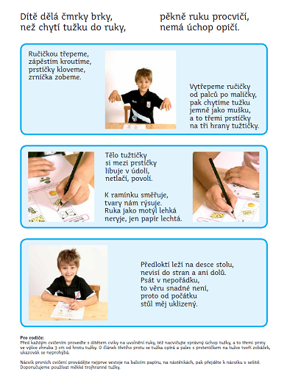

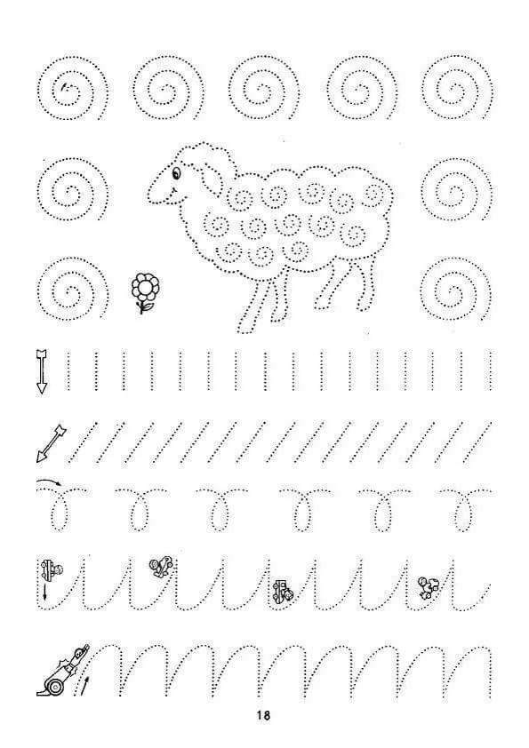

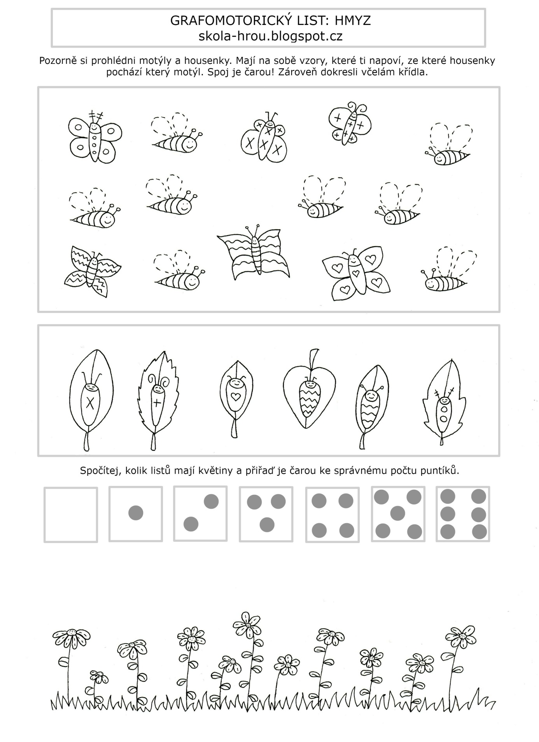

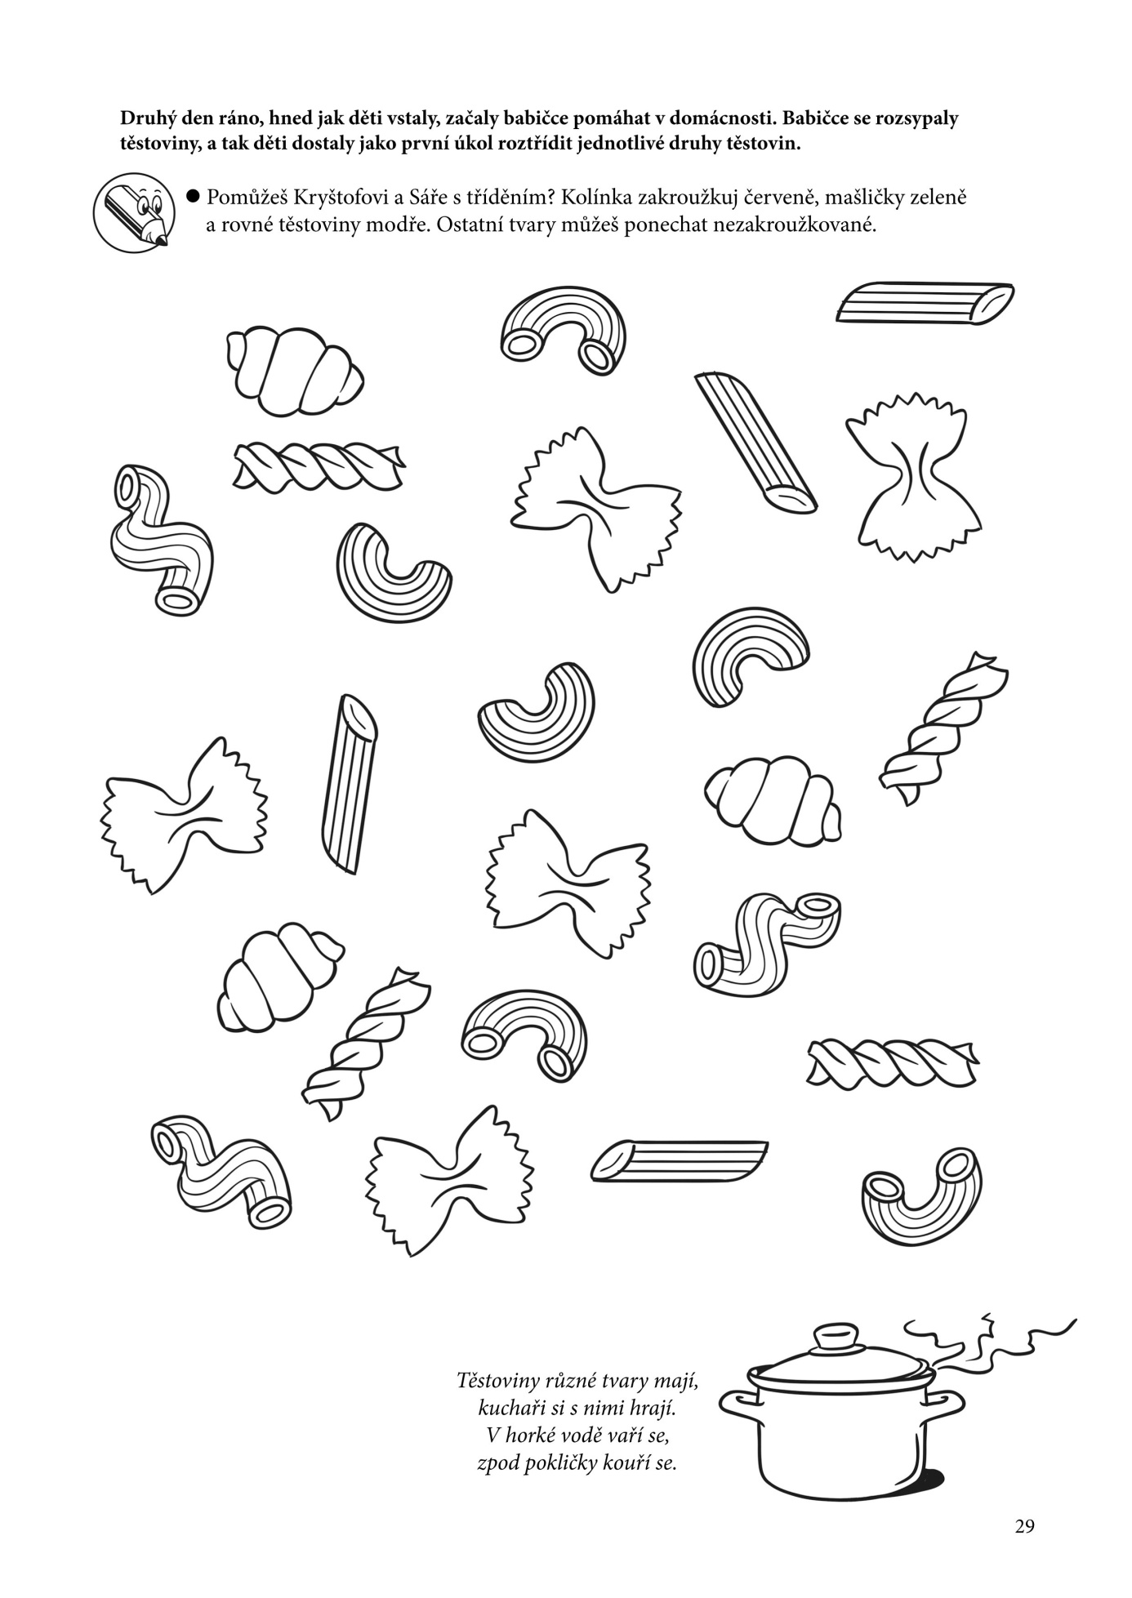

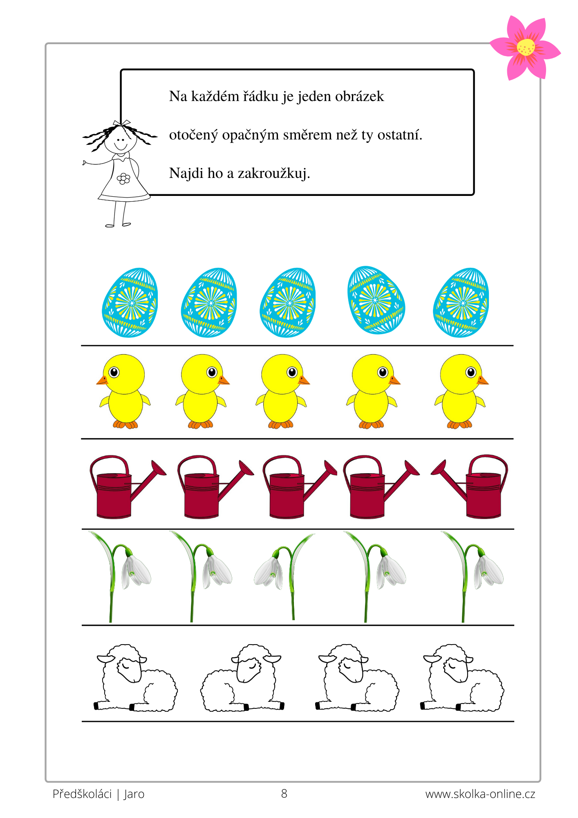

Tvoření motýlka z domácího krepáku a kolíčku na prádlo
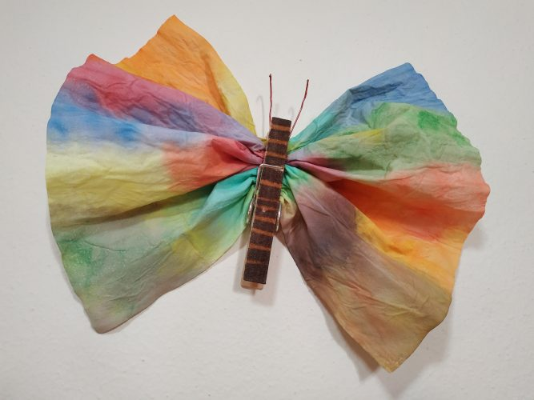

Použitý materiál a pomůcky:
- papírové kapesníčky
- vodové barvy, široký štětec
- dřevěné kolíčky
- drátek
- fixy
- podložka pro práci s vodou a barvami (já použila plech)
Použijeme plech na pečení jako podložku. Kapesník nejprve lehce postříkáme čistou vodou. Namalované kapesníčky jdou z plechu snadno sloupnout a pak je můžete usušit na mřížce. Po uschnutí kapesníček trochu ztvrdne a dá se tvarovat, proto pojmenování „domácí krepák“.

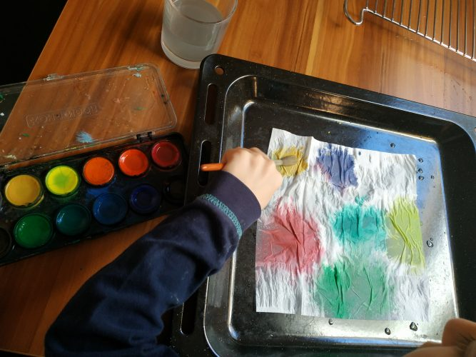
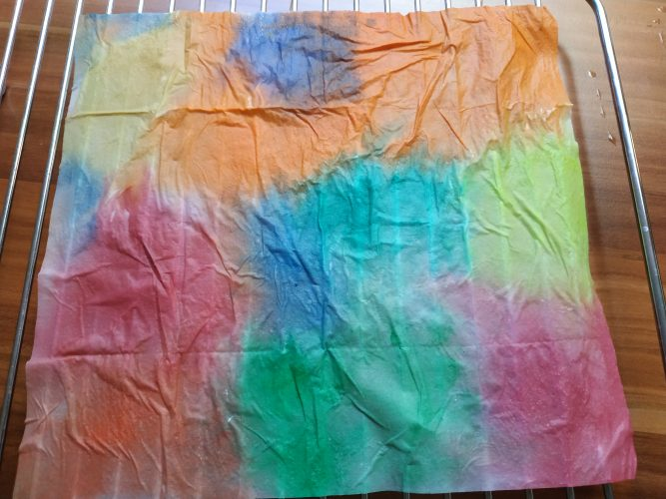

Tvoření motýlka
Kapesníček se v polovině poskládá do harmoniky a vsune se do kolíčku. Kolíček je možné předem nabarvit. Pomocí drátku můžeme vytvořit i tykadla. Jednotlivé komponenty pak k sobě nelepíme.

